1. INTRODUCCIÓN

1.1.- Contexto

Según APPBRAIN en el Google Play Store a día de hoy existen más de 2.700.000 aplicaciones. El número de aplicaciones para Android se ve incrementado con el de los almacenes alternativos de descarga de aplicaciones, comúnmente llamados markets alternativos. Algunos de ellos permiten la subida directa de aplicaciones por desarrolladores, realizando una catalogación y clasificación, mientras que otros realizan listas blancas de aplicaciones limpias, otros son simple duplicación de muchas aplicaciones de markets mayores, otros llevan un histórico para el control de versiones antiguas, algo interesante que hacen otros es catalogar para permitir las descargas de aplicaciones para dispositivos que no cumplen los requisitos de Google Play Store, mientras que algunos fabricantes tecnológicos los usan para ofrecer sus propias aplicaciones y desarrollos, incluso algunos países poseen sus propios markets. Esas son algunas de las características de uso de estos markets alternativos. Un listado de 72 markets alternativos pueden ser consultados en el Anexo 1.

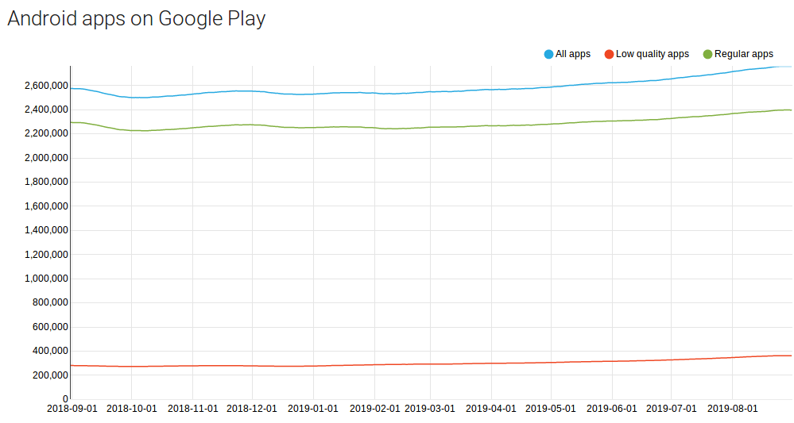
Figura 1

Debemos tener presente que la mayor parte del sistema de seguridad para conseguir que las aplicaciones realicen exactamente las labores para las que han sido diseñadas y no otras, corresponden a Google, el cual intenta ofrecer una serie de mecanismos para que eso no suceda. Por contra, el resto de almacenes no siempre incluyen esa tarea de control lo que puede llevar a situaciones de peligro para el tratamiento de los datos de usuario o a un funcionamiento anómalo del dispositivo en el que se ha instalado la aplicación.

Pero esos almacenes alternativos de aplicaciones no son las únicas fuentes para descargar aplicaciones. La distribución a través de enlaces entre particulares o en foros y blogs, o bien enlaces directos a través de códigos QR. Pueden igualmente formar parte de este tipo de adquisición de aplicaciones las dirigidas como ataques de ingeniería social para intentar conseguir algún fin, que puede consistir por ejemplo en inyectar código en una aplicación legitima y ofrecer por algún medio la descarga fuera de los cauces legales de descarga.

Una vez que hablamos de inyección de código en aplicaciones legitimas y para utilizar una terminología que se entienda, diríamos que la aplicación ha sido troyanizada. No es la especificación más adecuada pero si la que nos va a permitir en la jerga conocer la situación que involucra a esa acción. Consideraríamos entonces que esa aplicación es malware, es decir, ese software tiene un funcionamiento malo, que no erróneo, sino con la terminología de maldad. Ese software puede o no tener el comportamiento que se espera de él sino que además es utilizado para otros fines que podrían ser constitutivos de delito o inadecuados.

No todo el malware procede la inyección de código, este sería la forma en la que se infectar una aplicación como puede suceder igual en un programa para PC de escritorio, portátil, sistema industrial o servidores. Podemos considerar también malware a aplicaciones que nos muestran contenidos masivos por ejemplo publicitarios que no deseamos ver o consultar y que no nos han advertido que los contiene. Por tanto este comportamiento no deseado clasificaría como malware dicha aplicación. Otra situación que podemos considerar maligna o de malware son aquellas en la que siendo una aplicación legítima y que ha conseguido pasar los filtros de seguridad del market de Google en alguna de sus actualizaciones cambia su funcionalidad a otras para las que originariamente no estaban diseñas y pueden comprometer la seguridad y privacidad de nuestros dispositivos.

En general podríamos decir que el malware combina comportamientos correctos con comportamientos para los cuales ha sido diseñado aprovechando debilidades del sistema si las tiene o bien sin directamente le hemos permitido su ejecución otorgándole los permisos necesarios que nos solicita. Un ejemplo de esto es cuando una aplicación que realiza una tarea sencilla pide por ejemplo permisos para enviar SMS o realizar llamadas cuando no necesitaría realizar esas acciones, lo que intenta conseguir el malware en este caso es generar dinero con el envío de SMS o llamadas a servicios premium. Tampoco deseamos por ejemplo que nuestro terminal forme parte de un clúster de minado de criptomonedas un comportamiento que no necesitaría ni tan siquiera nuestra aprobación y con los permisos que otorga Android directamente podría realizar su acción.

Otra situación que ha sido estudiada que podemos ampliar en [1] y que podría poner entre las cuerdas a fabricantes y desarrolladores es la cesión de permisos a terceros en aplicaciones que vienen preinstaladas en los dispositivos al comprarlos de los cuales aceptamos las condiciones para poder utilizarlos. Dichas aplicaciones pueden recopilar datos que serían compartidos con terceros lo que puede entrañar riesgos para nuestra privacidad. Esta situación puede encajarse en el marco de malware ya que esperamos de las aplicaciones un comportamiento cuando además conlleva otro adicional que puede no ser deseado.

Cuando hablamos de malware y privacidad estamos hablando de como las aplicaciones pueden recolectar datos personales (y enviarlos) no sólo a través de micrófono o cámara, pero además debemos saber que nuestros dispositivos inteligentes o smartphones son una fuente de sensores que pueden recoger información de posicionamiento y de movimiento, no solo los datos de nuestras agendas, notas, direcciones, fotos, videos,... son recopiladas y almacenadas en los dispositivos, sino que también las condiciones de luminosidad y/o ambiente, que pueden describir una parte de nuestra conducta personal, puede recopilarse y procesarse ya que la forma en que manejamos el teléfono, en que dibujamos los trazos, la forma en que visitamos los enlaces o la fotos de las web puede describir de nuevo nuestra conducta personal. Información que un atacante puede utilizar para realizar un perfil de nosotros. Por tanto, debemos ser conscientes que la información que generan los distintos sensores puede ser recopilada, almacenada y procesada por aplicaciones que puede estar instaladas en nuestros teléfonos.

Google no utiliza el termino de malware que en este trabajo utilizaremos igualmente por comodidad. Utiliza la expresión potentially harmful applications (PHA), aplicaciones potencialmente dañinas. En este aspecto Google publica en su portal de transparencia [2] en forma de porcentaje el estado el ecosistema de Android.

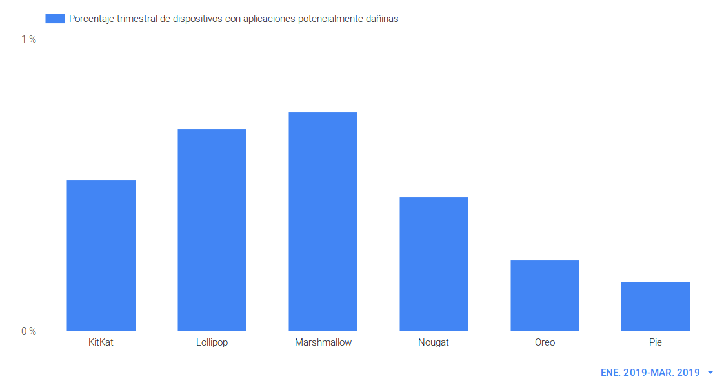
Figura 2

Tomamos estas imágenes para mostrar algunos de los datos que podemos confirmar en esa fuente por versiones y por países.

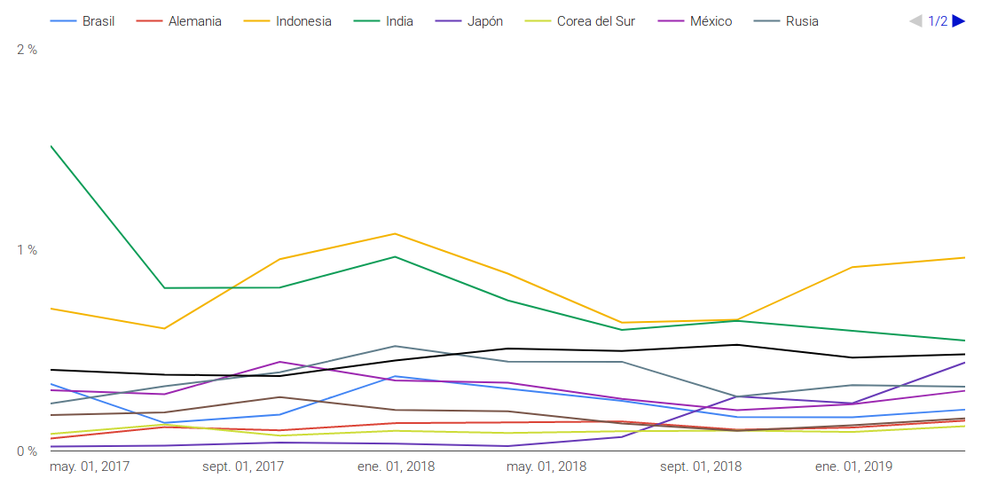
Figura 3

Intentar cuantificar cuanto malware o PHA existe es imposible, es como intentar conocer el tamaño de la deep web, sin embargo Google público [3] en el año 2018 que retiro de su market 700.000 aplicaciones por violar sus condiciones y baneó a 100.000 desarrolladores. En [4] podemos conocer uno de los programas de medidas de seguridad de Google y algunos datos de su impacto.

Podemos especular un poco y de forma sencilla con los datos expuestos al inicio de esta sección por APPBRAIN, si hay 2700000 de aplicaciones el el market de Google tenemos el mismo número de malware en potencia, ya que dichas aplicaciones pueden ser susceptibles de modificación y distribución entre las distintas fuentes. Pero el problema no esta en esas supuestas cifras ni en el numero de aplicaciones retiradas del market de Google en tal año, el problema está es si tenemos las herramientas necesarias para poder analizar las aplicaciones que pasan por nuestras manos, si tiene o no malware nuestro querido smartphone o poder conocer si tiene aplicaciones que podrían ser potencialmente dañinas o peligrosas.

Este trabajo de fin de grado es donde tiene su función. Proporcionar una herramienta que sea capaz de analizar no solo que ya por defecto a aprobado Google y que haya catalogado como benigno cuando estudios como el [1] hacen pensar que hay aplicaciones en nuestros teléfonos que solo por el hecho de encenderlo por primera vez pueden directamente ser ya PHA. El prototipo que acompaña este trabajo debe de clasificar y permitir focalizar la atención de un operador en ciertas aplicaciones marcadas como PHA o malware con la realización de un análisis rápido y automático sin proporcionar más que una información que sea clara y obtener algunos datos que permitan ahorrar tiempo al operador en un análisis más profundo de las aplicaciones marcadas. Este trabajo debe permitirnos conocer algunas de las herramientas y su funcionamiento para realizar un análisis de malware. También se indicarán algunos procesos para poder preparar distintos elementos que podemos necesitar para analizar malware o bien para realizar un análisis forense a un dispositivo. Por tanto este trabajo de fin de grado podría encajarse en mayor o menor medida en los marcos de análisis de malware, pentesting y vulnerabilidades, DFIR, auditorias y análisis forense en dispositivos Android.

